


НОВЫЕ ТЕХНОЛОГИИ
ИННОВАЦИИ
ИНТЕЛЛЕКТУАЛЬНЫЕ ТРАНСПОРТНЫЕ СИСТЕМЫ (ITS)

Светодиодная разметка «Astucia» – Разумная, Безопасная и Долговечная!
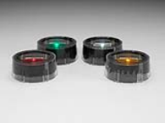
Движение в тёмное время суток является небезопасным, особенно в тех местах, где уличное освещение является невозможным или нерентабельным. Дальновидный инновационный дизайн светодиодной разметки «Astucia» делает её жизненно важной составляющей в вопросах, связанных с сокращением количества дорожно-транспортных происшествий и спасением бесчисленных человеческих жизней. Установив светодиодную разметку «Astucia», местные и региональные власти могут способствовать сокращению числа несчастных случаев, а также, впоследствии, сократить количество заторов на дорогах («пробок»). Светодиодная разметка особенно эффективна в тех местах, где повышен риск несчасных случаев, на крутых поворотах, извилистой дороге с плохой разметкой или полным её отсутствием и недостаточным уличным освещением.
Фирма «DLKD» предлагает рациональное решение данной проблемы - применение инновационной технологии, светодиодной интеллектуальной разметки «Astucia». При использовании сверхъярких светодиодов проецируемый свет от каждой лампы в десять раз увеличивает видимость на дороге по сравнению с традиционной разметкой. При скорости 90 км/ч светодиодная разметка даёт водителям преимущество по времени в размере более 30 секунд, чтобы отреагировать на дорожное оснащение, по сравнению с всего лишь 3.2 секундами в случае традиционной разметки.

Срок службы и обслуживание

Светодиодная разметка «Astucia» является дополнительным техническим средством традиционной дорожной разметки для повышения безопасности дорожного движения. Потребление энергии контролируется микропроцессором, который всего лишь за несколько часов дневного света способен обеспечить зарядку аккумулятора на несколько дней независимо от погодных условий. Срок службы светодиодной разметки превышает срок службы дорожной поверхности. Продукт «Astucia» прошёл большое количество испытаний и проверку на прочность (ISO 9000), которые доказывают, что он в пять раз прочнее и устойчивее, чем обычная светоотражающая разметка. Лампы разметки необходимо заменить в случаях, когда на определённом участке дороги более 10% ламп или 10 ламп подряд отсутствуют / вышли из строя в результате намеренных механических повреждений или, если хотя бы одна лампа отсутствует в зоне двойной сплошной линии.

Международный успех

Светодиодная разметка «Astucia» установлена на более, чем 150 дорогах по всему миру: в Великобритании, Ирландии, Голандии, Южной Африке, Венесуэле. Данные статистики указанных стран свидетельствуют о том, что светодиодная разметка «Astucia» существенно сокращает количество дорожно-транспортных происшествий.

Преимущества
- Доказанное сокращение количества несчастных случаев в ночное время на 70% (данные по действующим в Великобритании инсталляциям)
- Повышенная в 10 раз видимость на дорогах
- Преимущество по времени для водителей (для обзора дорожного оснащения)
- Способность видеть разделение дороги в условиях пониженной видимости (туман, дождь)
- Акцент на крутые повороты, изгибы и другие опасные места на дорогах
- Видимое разделение на мокрых дорогах, где белые линии становятся невидимыми вследствие слабо отражённого света
- Более низкие затраты (за срок службы) по сравнению с традиционной светоотражающей разметкой
Характеристики
- Видимость до 900 м
- Постоянное действие в ночное время суток круглый год
- Стабильная солнечная энергия свободного пользования
- Отличные батарейка и схема зарядки, созданные для поддержки светоотдачи в течение всего года
- Использование в тех местах, где уличное освещение является невозможным или нерентабельным
- Идеально подходит для разделительных полос и на поворотах
- Не требует технического обслуживания – полностью автономная
- Широкий спектр цветов: жёлтый, красный, белый или зелёный
Применение в других сферах
- Разметка пешеходных переходов и дорожек
- Разметка велосипедных дорожек
- Аэропорты
- Автостоянки
- Архитектурный дизайн
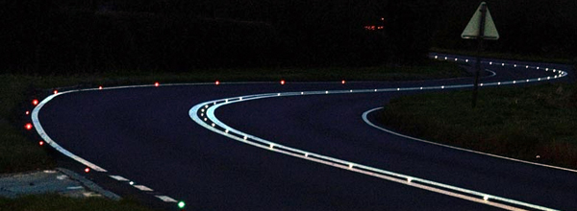

Анализ применения светодиодной разметки в конкретном случае

Дорога А4226 в Великобритании, также известная под названием Трасса Пяти Миль, является пригородным узким и извилистым маршрутом с интенсивным движением. На начальном этапе в июле 2002 года компания «Astucia» установила 200 ламп светодиодной разметки, обеспечив разметку разделительной полосы лампами белого цвета, а крутых поворотов – лампами красного цвета. Далее указанная инсталляция была продолжена и усовершенствована. За 3-летний период с момента установки светодиодной разметки было установлено, что количество несчастных случаев на этом участке дороги сократилось на 72% по сравнению с данными о несчастных случаев за предыдущие три года.

Наша миссия – реальная безопасность на дорогах!

